Степанова Надежда Александровна,
учитель русского языка и литературы МБОУ «Прутская СОШ»
Формирующее оценивание как способ рефлексии на уроке: из опыта работы
Формирующее оценивание дает учителю возможность получить информацию о том, насколько успешно учатся его ученики, чтобы выяснить, достигнуты ли поставленные учебные цели. Педагог может на основе полученной обратной связи переориентировать преподавание так, чтобы дети учились более активно и более эффективно.
Наряду с техниками, обеспечивающими обратную связь для преподавателя и учеников, эффективно применение рефлексивных техник формирующего оценивания. Такие техники позволяют ученику понять цели его обучения, увидеть связи между понятиями предмета, темами, разделами курса. Учитель, в свою очередь, может скорректировать образовательный маршрут ученика.
Одними из универсальных оценочных инструментов является карта понятий. Техника позволяет учителю увидеть, насколько ученики представляют себе целостную картину темы, раздела или предмета. Карта понятий состоит из понятий разных уровней, расположенных иерархически и связанных линками, отражающими связь понятий или явлений.
На уроках русского языка данная техника может быть использована при повторении сведений изученного раздела. Составления карты понятий позволяет ученикам перевести информацию из текстовой формы в схемы, которую проще запомнить, легче повторить материал перед контролем знаний. Использование в качестве рефлексии карты понятий предполагает ее системное применение.
Обучение работе с техникой следует разделить на несколько этапов. На начальных этапах работа предполагает определение учителем тех понятий, которые ученики включат в карту. Это позволит увидеть, что карта представляет собой понятия в их взаимосвязи. Например, для темы «Члены предложения» ученикам могут быть предложены следующие понятия: члены предложения, главные члены предложения, второстепенные члены предложения, подлежащее, сказуемое, определение, дополнение, обстоятельство. Также учитель может предложить варианты для подписи линков. По мнению М.А. Пинской, при работе с данной методикой, «следует сфокусироваться преимущественно на качественных аспектах карт, выполненных учениками, отражающих точность и глубину их знаний. Учитель может задать себе следующие вопросы:
Зафиксированы ли наиболее важные понятия?
Соответствуют линки между понятиями, представленными на карте, научному знанию?
Выстроено ли достаточное число иерархических уровней и взаимных соотнесений?
Есть ли свидетельства того, что у ученика возникло неверное понимание и ошибочные понятия?
Как выполненные учениками карты меняются через несколько дней или недель?»¹
На следующем этапе обучающимся предлагается набор понятий, среди которых есть лишние, не относящиеся к данной теме. Задача учеников сначала определить лишние понятия и объяснить, почему они не подходят к изучаемой теме. Далее механизм работы такой же, как на первом этапе. Например, для темы «Члены предложения» ученикам могут быть предложены следующие понятия: члены предложения, главные члены предложения, второстепенные члены предложения, местоимение, подлежащее, существительное, сказуемое, определение, дополнение, обстоятельство. Варианты для подписи линков не предлагаются.
На третьем этапе работы по освоению техники составления карты из предложенных понятий им предлагается выбрать понятия самостоятельно, расположив их иерархически, учитывая связи, подписывая линки. Над составлением карт понятий можно работать в разных формах: индивидуальной, парной и групповой.
Пример карты понятий по теме «Члены предложения».

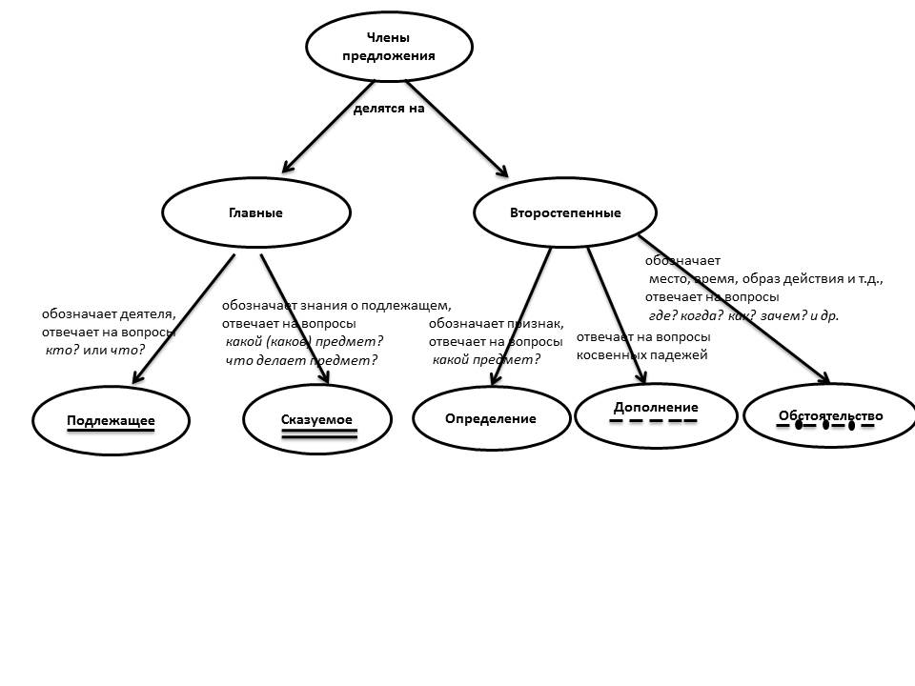
Оценку карты понятий М.А. Пинская предлагает выполнять следующим образом:
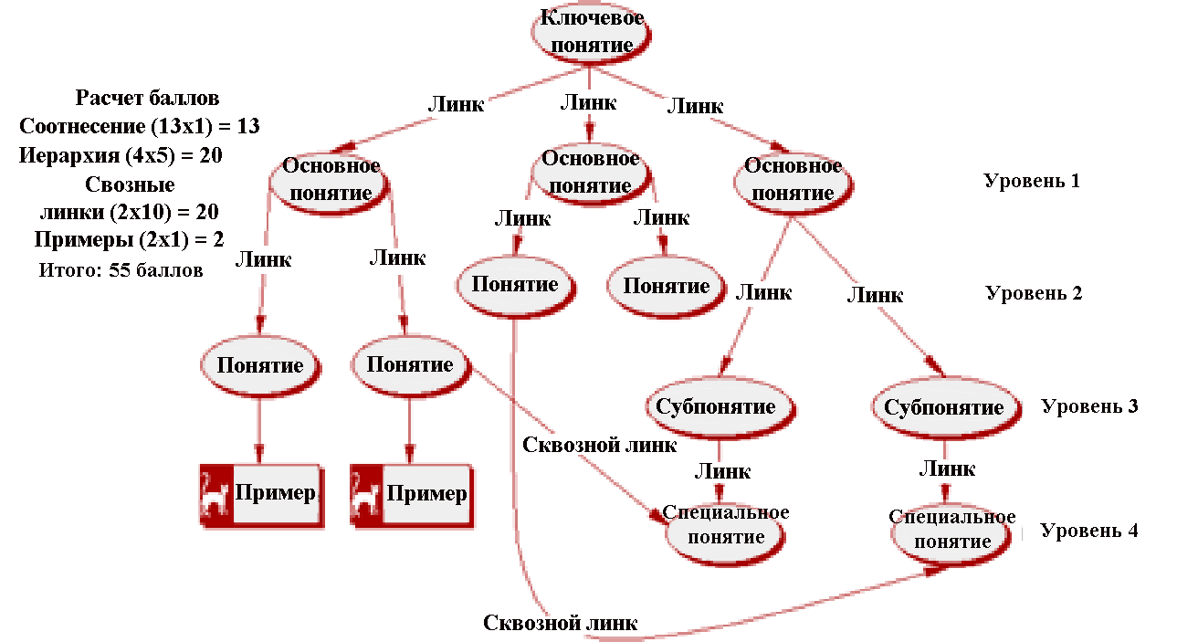

Таким образом, мы можем увидеть, что соотнесённость понятий, их «взаимосвязанность» отражает качество знания. Понимание темы может быть представлено как богатая сеть связей между понятиями предмета.
Кроме оценки по шкале баллов выполнения карты понятий, возможно применение оценочных рубрик, которые представляют собой способ описания оценочных критериев, которые опираются на ожидаемые учебные результаты и достижения учеников и могут применяться для оценивания любых форм учебных достижений. Критерии должны быть разработаны и приняты всеми учениками. Представленный пример отражает оценку карты, состоящей из 30 понятий, с использованием оценочных рубрик.
Уровень достижений | Критерии
Отличный (5) | использованы все понятия темы  иерархические связи выстроены четко, без ошибок  видны правильные логические связи  работа выполнена очень аккуратно
Хороший (4) | использованы большинство понятий темы (около 75%)  иерархические связи выстроены неточно, есть 1-3 нарушения иерархии  логические связи представлены на линках, но есть 1-3 ошибки, неточности  работа выполнена аккуратно
Удовлетворительный (3) | Использовано 50 – 60% понятий темы  иерархические связи выстроены, но есть 4-5 нарушений иерархии  видны правильные логические связи, но есть 4-5 ошибок, неточностей  работа выполнена достаточно аккуратно
Итог

Ученики могут производить оценку карты понятий при работе в паре, групповую оценку.
Критериальная оценка может быть применена при оценивании устного ответа, письменной работы, эссе, исследовательской работы. Для оценивания каждого вида работы следует разработать отдельные критерии, отражающие объективную оценку. Используя критериальные рубрики, ученики смогут понять, каких достижений учитель от них ожидает. Исходя из того, что обучающиеся могут примерить на себя роль учителя, видение результата для них станет более ясным.
Для рефлексии учеников учителем может быть использована техника «Облака», представляющая собой незаконченные высказывания. Продолжая их, ученики смогут увидеть свои достижения в изучении темы, раздела, а также те умения и навыки, которые требуют отработки.
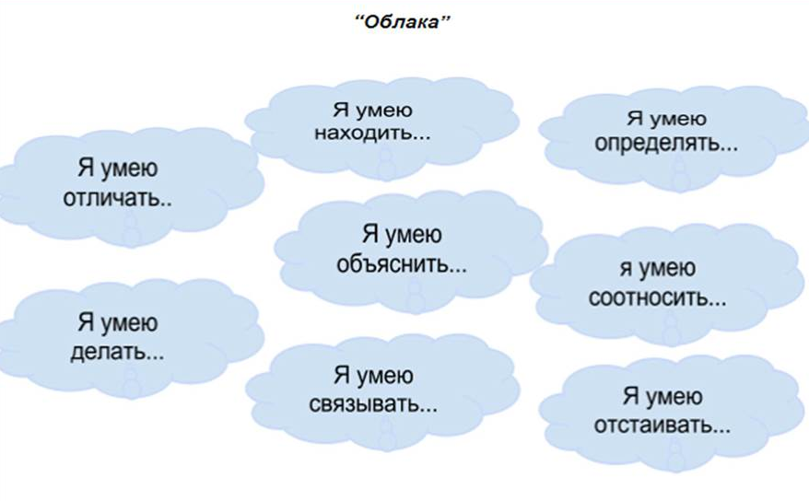
Представленные техники формирующего оценивания показывают, что это оценивание для обучения. Их системное использование позволяет педагогу выбрать эффективные приемы и методы работы, а ученику – увидеть уровень своих достижений.
Список использованной литературы
- Пинская М.А. Формирующее оценивание: оценивание для обучения. Практическое руководство для учителей/ М.А. Пинская. – 35 с.

